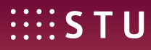

Moja kontaktná osoba/osoby v prípade núdze.

V prípade nepredvídaných udalostí, ktoré by mi znemožnili priamu komunikáciu s mne najbližšími osobami, kontaktujte:

Kontakt 1
Meno a priezvisko
Vzťah
Adresa
Telefón
E-mail
Kontakt 2
Meno a priezvisko
Vzťah
Adresa
Telefón
E-mail

Meno študenta

Podpis študenta ..........................................

Dátum:

